第六单元 电与磁 信息 能源

第20课时 电与磁
知能优化训练

中考回顾

1.(2017·四川南充中考)下列说法正确的是( )
A.宋代沈括最早对地磁偏角现象进行了描述
B.乔布斯发明了电话
C.法拉第发现了电流的磁效应
D.奥斯特发明了发电机
答案:A
2.(2017·青海西宁中考)发电机和电动机的发明使人类步入电气化时代,制造电动机所依据的原理是( )
A.电磁感应现象
B.电流的周围存在着磁场
C.磁极间的相互作用
D.通电导体在磁场中受到力的作用
答案:D
3.(2017·四川成都中考)下图是探究让通电导体在磁场中动起来的装置图,下列说法正确的是( )
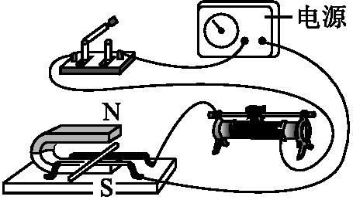
A.该装置探究的是电动机的原理
B.该装置探究的是发电机的原理
C.只改变电流方向时,通电导体的受力方向不变
D.只改变磁场方向时,通电导体的受力方向不变
答案:A
4.(2017·天津中考)下列图中磁体两极间磁感线的画法正确的是( )
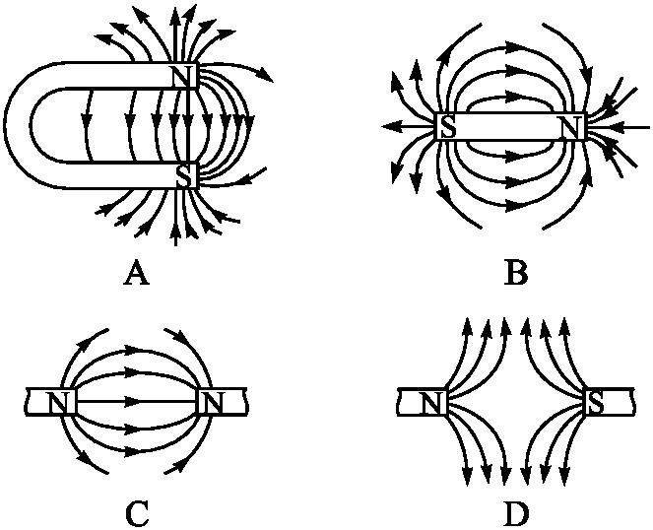
答案:A
5.(2017·安徽中考)
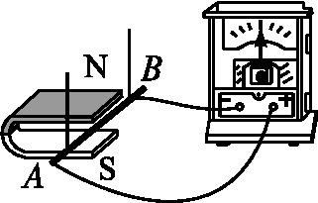
如图所示,在蹄形磁铁的磁场中放置一根导体棒AB,它的两端跟电流表连接。使导体棒快速向右运动,观察到电流表的指针发生偏转。从能量转化的角度来分析,该实验过程中是 能转化成了电能。
答案:机械
模拟预测

1.关于磁现象,下列说法正确的是( )
A.铜、铁、铝都是磁性材料
B.地磁场的S极在地理的北极附近
C.磁场是由磁感线组成的
D.导体在磁场中运动就会产生磁感应电流
答案:B
解析:常见的磁性材料包括铁、钴、镍等,铜、铝是非磁性材料,故A错误;地磁场的南极在地理的北极附近,故B正确;磁场是一种看不见、摸不着的真实存在的特殊物质,而磁感线是人们为了研究方便而假想出来的,故C错误;产生感应电流的条件是闭合电路的一部分导体在磁场中切割磁感线,故D错误。
2.下列四幅图中,通电螺线管的极性标注正确的是( )
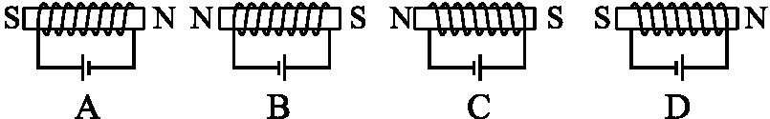
答案:C
解析:由题图可知,选项A中,根据安培定则可以判断左端为N极,右端为S极;选项B中左端为S极,右端为N极,故选项A和B错误。选项C、D的绕法和电流方向完全相同,根据安培定则判断,左端为N极,右端为S极,故正确的选项为C。
3.关于电磁铁,下列说法正确的是( )
A.电磁铁是根据电磁感应原理制作的
B.电磁继电器中的磁体,必须用电磁铁
C.电磁继电器中的磁体,可以用永磁体,也可以用电磁铁
D.电磁铁中的铁芯,可以用钢棒代替
答案:B
解析:电磁铁是利用电流的磁效应制作的,A错误;电磁继电器要能够在通电时产生磁性,断电时磁性消失,一定要用电磁铁,B正确,C错误;电磁铁中若用钢棒代替铁芯,断电时磁性不会消失,因此D错误。
4.用两个铁芯完全相同的电磁铁探究影响电磁铁磁性强弱的因素,实验电路如图所示。闭合开关,发现铁钉A吸引大头针的数目比B多,此现象说明影响电磁铁磁性强弱的因素是( )
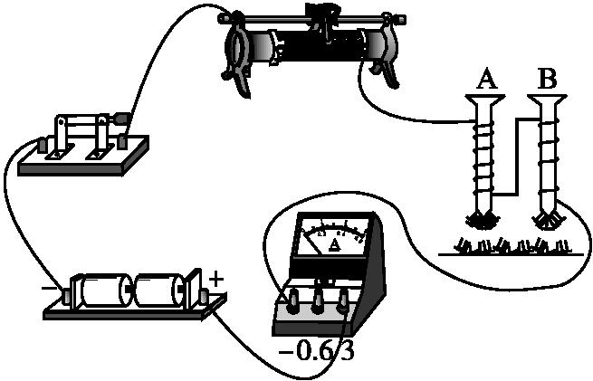
A.线圈匝数 B.电流方向
C.电流大小 D.电磁铁极性
答案:A
解析:由题图知,A、B线圈串联,所以通过A、B的电流相等,A的线圈匝数明显比B的线圈匝数多。观察到铁钉A吸引大头针的数目比B多,所以此实验说明电磁铁的磁性强弱与线圈匝数有关。
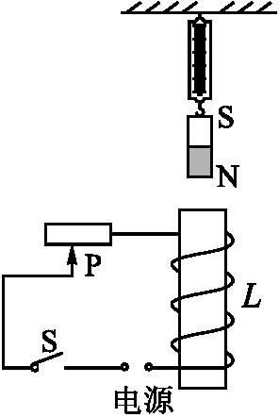
5.在右图所示电路中,闭合开关,将滑动变阻器的滑片P向右移动时,弹簧测力计的示数变小。则下列分析正确的是( )
A.电磁铁的上端为S极
B.电源左端为“+”极
C.断开开关,弹簧测力计示数为零
D.若滑动变阻器的滑片P不动,抽去电磁铁的铁芯,弹簧测力计示数增大
答案:D
解析:滑片P向右移动时,电阻变小,电流变大,电磁铁磁性变强;而条形磁体下端为N极,且测力计示数变小,由磁极间作用规律,同名相斥异名相吸判定电磁铁上端为N极,故A错误;电磁铁上端为N极,由安培定则可知,电流由电磁铁下端流入,电源右端为正极,B错误;断开开关,电路中无电流,电磁铁无磁性,磁体本身有重力,此时测力计示数等于磁体重力,C错误;抽去铁芯,磁性变弱,对磁体的排斥力变小,测力计示数变大,D正确。
6.下图是一种水位自动报警器的原理示意图,当水位升高到金属块A时( )
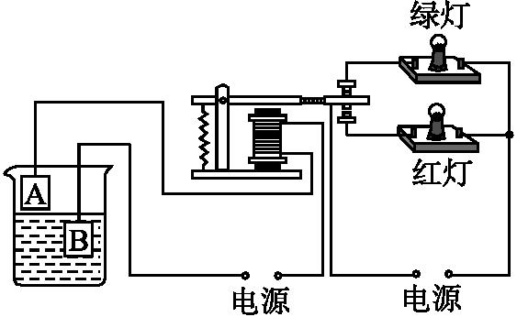
A.红灯灭、绿灯亮 B.红灯亮、绿灯灭
C.红灯亮、绿灯亮 D.红灯灭、绿灯灭
答案:B
解析:当水位达到金属块A时,控制电路接通。控制电路中有了电流,电磁铁有磁性,向下吸引衔铁,使动触点与绿灯所在电路的静触点分开,绿灯灭,与红灯所在电路的静触点接通,红灯所在的电路接通,红灯亮。故现象为红灯亮,绿灯灭,故选B。
7.电动机是一种高效率、低污染的动力设备,广泛地应用在各种家用电器中。下列家用电器应用了电动机的是( )
A.洗衣机 B.电饭锅
C.电热水壶 D.电热毯
答案:A
解析:洗衣机中应用了电动机,选项A正确;电饭锅、电热水壶及电热毯都是利用电流的热效应来工作的。
8.下列说法正确的是( )
A.磁浮列车能够悬浮是利用了磁极间的相互作用
B.法拉第发现了通电导体周围存在磁场
C.发电机在发电过程中将电能转化为机械能
D.地磁的北极在地理的北极附近
答案:A
解析:在磁浮列车的车厢和铁轨上安装着通有强大电流的电磁铁,磁极相对,由于磁极间的相互作用,列车能够在铁轨上方几厘米的高度上飞驰,故A选项正确;奥斯特通过实验发现,通电导体周围存在着磁场,故B选项错误;发电机是根据电磁感应现象制成的,发电机在发电过程中,将机械能转化为电能,故C选项错误;地磁的北极在地理的南极附近,故D选项错误。
9.
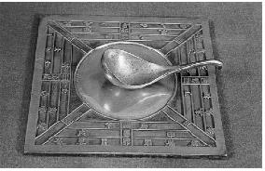
右图中的司南,是我国的四大发明之一,在古文《论衡》中记载司南之杓的用途,投之于地,其柢(握柄)指南。司南静止时能指南北,说明地球周围存在 ,司南的握柄应为该磁体的 极。(选填“N”或“S”)
答案:磁场 S
解析:地球是一个大磁体,指南针指南北的原因是由于受到了地磁场的作用;指南针静止时,指向南的一端是磁体的南(S)极;指向北的一端是磁体的北(N)极,司南的握柄指南,所以司南的握柄是S极。
10.
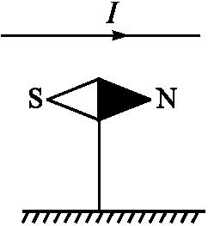
丹麦物理学家奥斯特通过实验证实了电流周围存在着磁场。我市某校学生在实验室验证奥斯特实验,当水平导线中通有如图所示的电流时,S极将偏向 (选填“纸内”或“纸外”);要使实验效果更加明显应使通电导线沿 (选填“东西”或“南北”)方向放置。
答案:纸外 南北
解析:根据安培定则可知,在判断直导线的磁场时,大拇指指向电流的方向,四指环绕方向为磁场方向。又知道小磁针N极的方向与磁场方向一致,所以N极将偏向纸内,S极将偏向纸外;由于小磁针静止时要指南北方向,在验证电流周围有磁场时,一般也把直导线南北放置,这样导线下方的磁场会沿东西方向,小磁针偏转会更明显。
11.下图是汽车启动装置电路简图,当钥匙插入钥匙孔并转动时,电磁铁得到磁性,此时电磁铁上端为 极,触点B与C (选填“接通”或“断开”),汽车启动。
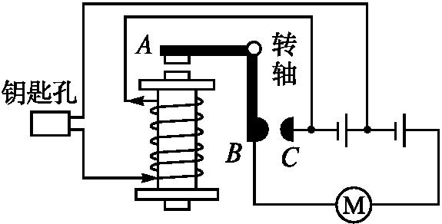
答案:N 接通
解析:由安培定则可以判断,当钥匙插入钥匙孔并转动时,电磁铁的上端为N极,电磁铁有了磁性,吸引衔铁,触点B与C接通,汽车启动。
12.通电螺线管的外部磁场与条形磁体周围磁场相似,其磁极可以用安培定则判定。
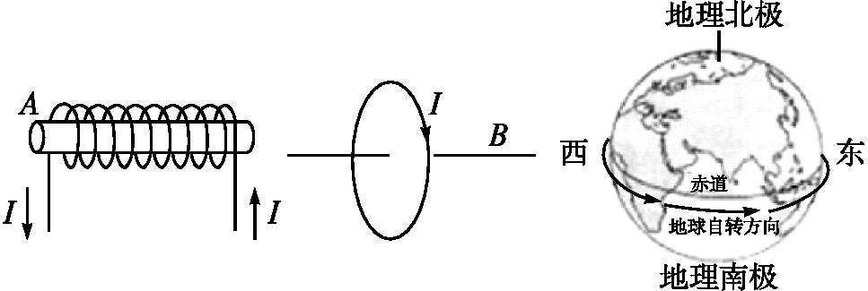
(1)图中螺线管的A端是 极。
(2)螺线管实际上就是由多个单匝圆形线圈组成的,通电螺线管的磁场可以看成由每一个单匝圆形通电线圈的磁场组合而成,因此应用安培定则也可以判断单匝圆形通电线圈的磁极。现一单匝圆形通电线圈中的电流方向如图所示,则其B端是 极。
(3)地球周围存在磁场,有学者认为,地磁场是由于地球带电自转形成圆形电流引起的,地球自转的方向自西向东,则形成圆形电流方向与地球自转方向 (选填“相同”或“相反”),物理学规定正电荷定向移动方向为电流方向,那么地球带 (选填“正”或“负”)电。
答案:(1)N (2)N (3)相反 负
解析:(1)根据安培定则,用右手握住螺线管,四指弯向电流的方向,拇指指向螺线管的A端,所以A端为N极;(2)根据安培定则,用右手握住单匝线圈,四指弯向电流的方向,拇指指向单匝线圈的B端,所以B端为N极;(3)由于地磁北极在地理南极附近,根据安培定则,拇指指向N极,四指的方向为电流的方向,所以电流自东向西,与地球自转的方向相反;物理学规定正电荷定向移动方向为电流方向,所以地球带负电。
13.用如图所示的实验装置探究产生感应电流的条件。
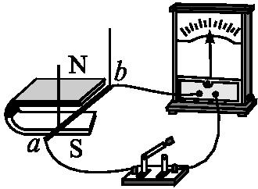
(1)实验中,通过观察 来判断电路中是否有感应电流。
(2)闭合开关,若导体ab不动,左右移动磁铁,电路中 (选填“有”或“无”)感应电流。
(3)在仪器和电路连接都完好的情况下,某小组的实验现象不太明显。请提出一条改进措施: 。
(4)该实验的结论:闭合电路的一部分导体,在磁场中做 磁感线运动时,导体中就会产生感应电流。
答案:(1)灵敏电流表指针是否偏转 (2)有 (3)将导体ab换成多匝线圈(使用磁性更强的磁铁或增大导体ab切割磁感线的运动速度) (4)切割
解析:(1)在本实验中可以通过观察灵敏电流表指针是否偏转来判断电路中是否有感应电流;(2)闭合开关,左右移动电磁铁,闭合电路的部分导体ab会做切割磁感线的运动,所以有感应电流产生;(3)将导体ab换成多匝线圈、使用磁性更强的磁铁或增大导体ab切割磁感线的运动速度等措施都可以使实验现象更明显;(4)此实验可得出的结论:闭合电路的一部分导体,在磁场中做切割磁感线运动时,导体中就会产生感应电流。

